Beste potentiële deelnemers,

Belangrijke aandachtspunten:

- De inschrijving wordt enkel aanvaard bij invulling van alle gegevens en voorzien van een paraaf op elke pagina en ondertekening van pagina 6!
- Maximaal groepen tot 50 personen, exclusief de chauffeur (Alleen in specifieke gevallen kan een uitzondering worden gemaakt).
- Geluidsniveau afgeregeld op 103 dBa bij halve meter van de wagen.
- Regeling van de “Bas” op aanvaardbaar niveau en wordt bepaald door de organisatie.
- Geen geluidsboxen gericht naar het publiek (zijkant wagen).
- Bezoek wagens: zaterdag 20 januari 2024.
- Deelnemersvergadering: woensdagavond 24 januari 2024.
- De contactpersoon vermeld op inschrijfformulier is aanspreekpunt van de groep.
- De contactpersoon verstrekt zijn/haar persoonlijke gegevens alleen voor de inschrijving van deelname aan de lichtstoet, georganiseerd door de Stichting Lichtstoet 1995.
- Door middel van ondertekening van het inschrijfformulier geeft de contactpersoon toestemming voor:
  - Opname in de mailinglist voor gerichte informatie over onze organisatie en andere carnavalsactiviteiten welke direct of indirect verbonden zijn aan onze stichting
  - Opname in de mailinglist voor versturen inschrijfformulier voor de komende edities na 2024
  - Het publiceren van beeldmateriaal op onze website, Facebook, Instagram, Twitter, tv- en online registraties en andere media van hemzelf inclusief alle groepsleden.

Zonder toestemming van de contactpersoon verstrekt Stichting Lichtstoet 1995 de persoonsgegevens alleen aan derden indien er een wettelijke verplichting aan ten grondslag ligt.
Het bestuur houdt het register bij van alle inschrijvingen en vermeld enkel de gegevens die vermeld zijn op het inschrijfformulier. Alleen de door het bestuur aangewezen personen binnen onze organisatie ontvangen een overzicht van de deelnemende groepen met de daarvoor relevante informatie.

Veel plezier met het bouwen van de wagen of ander project en laten we er opnieuw een prachtig feest van maken.

Allewiel!

Jules Stijnen
Voorzitter Stichting Leechsjtoet Baek

Inschrijfformulier “Leechsjtoet Baek” zondag 11 februari 2024 om 18.00 uur

Gelieve dit formulier zo volledig mogelijk invullen, ondertekenen

en inleveren vóór 14 januari 2024!

- De lichtstoet is niet vergelijkbaar met een carnavalsoptocht in daglicht!
- We proberen de presentatie en veiligheid van de stoet zo goed mogelijk te regelen.
- De gegevens, vermeld in dit formulier zijn hiervoor zeer noodzakelijk.

Naam deelnemende club/vereniging | Naam Groep
 | Adres waar wagen gebouwd wordt
Contactpersoon  (minimaal 18 jaar!) | Naam
 | E-mailadres
 | Telefoon thuis
 | Mobiele telefoon
 | Adres
 | Postcode-Woonplaats
Informatie groep | Nam u eerder deel aan de lichtstoet?
 | Neemt u deel met een groep, wagen of beiden?
 | Hoeveel mensen gaan mee met uw groep of wagen?
 | Hoeveel mensen staan op de wagen?
 | Hoeveel mensen lopen er mee?
 | Hoeveel kinderen tot 13 jaar gaan mee?
 | Hoeveel jongeren tot 18 jaar gaan mee?
 | Hoeveel volwassenen gaan mee?
 | Wat is thema van uw groep en/of wagen?
 | Hoe lang is de wagen, incl. trekkend voertuig?
Welk type verlichting gebruikt u tijdens de lichtstoet?  (aanvinken) | Kerstverlichting |  | Led-tubes
 | Blacklight |  | Zaklampen
 | Laser |  | Lampions met elektrische verlichting
 | Bouwlampen |  | Fluorescerende kleding of verf
 | Parabole spots |  | Lichtslangen
 | Moving heads |  | Overig, nl…
Aanvullende vragen | Wordt de verlichting aangestuurd door een dimmerpack?
 | Het totale vermogen van de verlichting in KW?
 | Maakt u gebruik van één of meerdere aggregaten?
 | Het vermogen van het aggregaat in KW?
 | Welke brandstof gebruikt het aggregaat? Bij voorkeur diesel
 | Heeft u reservebrandstof op de wagen?
 | Zo ja, hoeveel?
 | Reservebrandstof mag enkel vervoerd worden in een metalen jerrycan en mag niet in de buurt van het aggregaat staan!
 | Heeft u een reserve aggregaat mee op de wagen?
 | Bij gebruik van een aggregaat bent u verplicht een goed-gekeurde brandblusser mee te nemen. Is deze aanwezig?
 | Welke brandblusser: 6 of 12 kg?
 | Neemt u carnavalszondag nog deel aan een andere optocht?
 | Zo ja, waar?

Heeft u vragen (ook voor advies over verlichting e.d.), neem dan contact op met:
Dominique Hermens 06-20842797

Dit formulier opsturen (vóór 14 januari 2024) naar:

Post: Stichting Lichtstoet 1995, p/a Margrietstraat 10, 6191 XH Beek
E-mail: dominique@lichtstoetbeek.nl

Denk aan de deelnemersvergadering op woensdag 24 januari 2024 om 20.30 uur
Locatie: ASTA Theater, Markt 6a, 6191 JG Beek

Gepland bezoek wagens: zaterdag 20 januari 2024!

Overeenkomst – Reglement Lichtstoet Beek 2024

Algemeen:

- De vereniging of groep die deze overeenkomst onderschrijft verklaart zich akkoord met de inhoud van dit reglement.

- Tot de Lichtstoet Beek kunnen alleen die verenigingen/groepen worden toegelaten die binnen de gestelde termijn en op de daartoe ter beschikking gestelde formulieren (ondertekend inschrijfformulier en dit formulier ondertekend) hun aanvraag hebben ingediend.

- Tevens dient de deelnemersvergadering op woensdag 24 januari 2024 bezocht te worden. Pas na de deelnemersvergadering wordt aangegeven of deelname definitief is!

- De Stichting Lichtstoet Beek 1995 behoudt zich het recht voor om, tot op het laatste ogenblik, die groepen uit de stoet te weren die geacht worden niet te hebben voldaan aan de bepalingen van dit reglement of indien zij niet beantwoorden aan de Carnavaleske opvattingen en waardigheid van de Baekse Leechsjtoet.

- De verenigingen/groepen die deelnemen aan de Beekse Lichtstoet, verbinden zich ertoe de richtlijnen op te volgen die hen gegeven worden door de bestuursleden van de Beekse Lichtstoet, of de door hen aangestelde personen die worden belast met de organisatie of de begeleiding van de stoet, alsook voor de richtlijnen gegeven door de Politie en Brandweer.

- Het is verboden alcoholhoudende drank te nuttigen of aangebroken flessen, blikjes en dergelijke met alcoholhoudende drank bij zich te hebben (artikel 2:48 APV)

- Alle deelnemende voertuigen dienen verzekerd te zijn tegen Wettelijke Aansprakelijkheid + de praalwagen dient apart verzekerd te zijn (Praalwagenverzekering!). De organisatie is niet verantwoordelijk voor gebeurlijke ongevallen!

- Publiciteit of reclame wordt onder geen enkele vorm toegelaten. De organisatie ziet hier streng op toe.
Op de achterzijde van de carnavalswagen mag een bord van 80 cm x 120 cm worden geplaatst met vermelding van eigen sponsoren! (Beperkte vaste belettering (50 cm x 60 cm) op trekkend voertuig is een uitzondering: bij twijfel gaarne vooraf contact opnemen om discussies bij de opstelling te voorkomen).

- Voor elke deelnemende groep zal een verantwoordelijke contactpersoon aangesteld dienen te worden die als aanspreekpunt zal optreden tussen zijn vereniging/groep en de organisatie en ordediensten.
Zijn/haar identiteit dient vooraf kenbaar te worden gemaakt en moet tevens op het inschrijfformulier vermeld staan.

Opstelling:

- Alle wagens moeten aanrijden via de Blooteweg vanuit Neerbeek (zie bijlage aanrijroute!) en worden opgesteld op de aangewezen plaats.

- U wordt uiterlijk verwacht om 18.00 uur. Zorg om op tijd aanwezig te zijn. Op dit punt mag de geluidsinstallatie niet aan zijn! Verder dient de contactpersoon bij de startopstelling/controlepunt aanwezig te zijn!

Veiligheid:

- Bij de vorming van de stoet zal het geluidsniveau van de apparatuur op een aanvaardbaar niveau afgesteld dienen te worden. Het geluidsniveau dient afgesteld te zijn op 103 dBa, op een halve meter van de wagen. Het is niet de bedoeling een rijdende discotheek te creëren en heb respect voor de groep die voor en na u komt.
Na afloop van de stoet dient u het geluidsniveau te reduceren! Dit om overlast voor de omwonenden te voorkomen.

Lees: De geluidvermogens van carnavalswagens vertonen de laatste jaren een enorme toename. Deze vermogens dragen niet bij aan de mystieke sfeer van de lichtstoet. Ook nemen de klachten van bezoekers en overheid, jaar na jaar toe.
De organisatie van de lichtstoet heeft derhalve in samenwerking met de gemeente en politie afgesproken het geluidsniveau op een halve meter van de wagens te beperken tot 103 dBa.
Tijdens de stoet zal regelmatig gecontroleerd worden! U wordt één keer gewaarschuwd, daarna zult u voor nu en komende jaren uitgesloten worden van deelname aan de lichtstoet.

- Het is verboden om geluidsboxen richting het publiek te plaatsen!
Houdt hier rekening mee tijdens de bouw van de wagen. (zie tevens inleidend schrijven van onze voorzitter). Bij twijfel/vragen kunt u informatie verkrijgen tijdens ons bezoek van uw wagens op zaterdag 1 februari!

- Om de carnavaleske sfeer te behouden, wordt met klem gevraagd om alleen Carnavals- of Thema-aangepaste muziek te spelen tijdens de stoet.

- Het is voor elke groep met wagen verplicht om op elke hoek van de wagen een eigen veiligheidspersoon met zaklamp te laten meelopen.

- Brandblusapparaten: minimaal 1 goedgekeurd toestel per wagen. Respecteer de veiligheidsvoor-schriften i.v.m. het gebruik van stroomaggregaten, o.a. metalen Jerrycans gebruiken om bij te vullen.

- Het is verboden om “open vuur” mee te voeren tijdens de stoet! (onder zeer strenge voorwaarden en een speciale keuring mag alleen de organisatie een project met “open vuur” mee laten lopen. Dit wordt altijd begeleidt door een specialistisch bedrijf)

- Het is verboden om snoep, fruit e.d. uit te gooien tijdens de stoet. Tevens is het verboden om houtsnippers en ander fijn materiaal uit te strooien op het publiek. Mede om te voorkomen dat publiek langs de kant oogschade oploopt. Maak daarom ook jullie praalwagen veegschoon (ook aan de bovenzijde! Onbedoeld kan een windvlaag een vervelende stofwolk veroorzaken.

- Tijdens de stoet is het verboden om stilstaande shows of dansen uit te voeren of op andere wijze de normale voortgang van de stoet te belemmeren. Het is verboden halt te houden tenzij het stilstaan van de voorgaande groepen ertoe dwingt. Een defect aggregaat is geen pech!!
Houd u ook aan de richtlijnen van onze medewerkers voor het nemen van de moeilijke bochten en dergelijke!

- Inbreuken op het geldende reglement zullen bestraft worden met uitsluiting uit de stoet. Tevens zal men niet uitgenodigd worden om deel te nemen aan de volgende edities.

- Daar waar dit reglement niet in voorziet, beslist de organisatie.

Ondergetekende verklaart zich akkoord met het reglement en stuurt één exemplaar, ingevuld, geparafeerd en ondertekend, samen met het inschrijfformulier naar:

Post: Stichting Lichtstoet 1995, p/a Margrietstraat 10, 6191 XH Beek
E-mail: dominique@lichtstoetbeek.nl

Groep of vereniging:

Datum:

Naam contactpersoon:

Handtekening: ………………………………………………………………………………….

Bij slecht weer kan de “Leechsjtoet” niet doorgaan.
Bij twijfel: Dominique Hermens 06-20842797

Route lichtstoet 2024
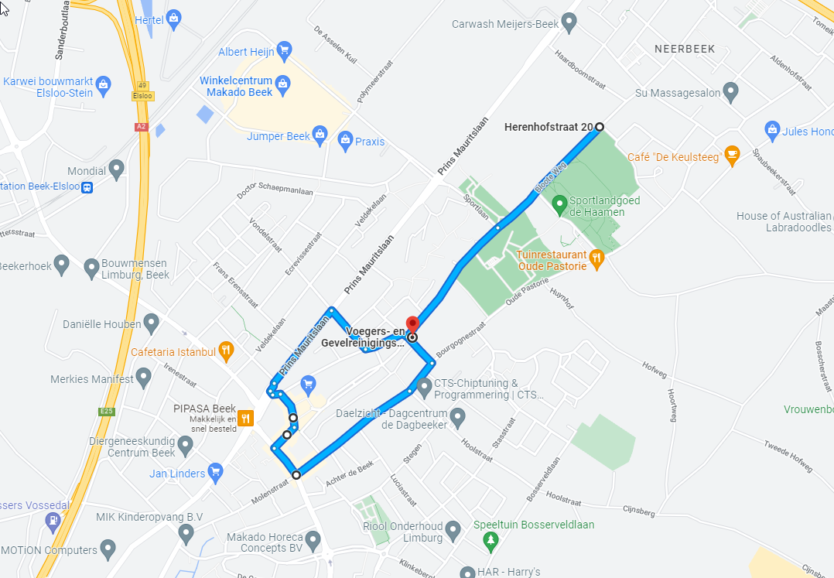

Langs het gehele parcours van de lichtstoet worden aan weerszijden van de weg dranghekken geplaatst. Dit vanwege de veiligheid van de bezoekers (publiek) langs de kant van de weg. Dit is vooral nodig vanwege het doven van de straatverlichting langs het gehele parcours.

Aanrijroute (zonder dranghekken):
- Bloote Weg
- Carmelstraat

Parcours (met dranghekken aan weerszijde van de weg):
Scheperstraat, Bourgognestraat, Burg. Janssenstraat, Raadhuisstraat, Marktstraat, Markt, Prins Mauritslaan, Nieuwstraat, Heirstraat en ontbinding van de stoet in de Carmelstraat!
Opmerking: parcours is lang genoeg, zodat de ontbinding kan plaatsvinden op de aanrijroute!

